ROS Melodic 安装教程

ROS简介
ROS (Robot Operating System, 机器人操作系统) 提供一系列程序库和工具以帮助软件开发者创建机器人应用软件。它提供了硬件抽象、设备驱动、函数库、可视化工具、消息传递和软件包管理等诸多功能。ROS遵循BSD开源许可协议。

环境介绍
PC机环境：LinuxMint 19 tara
ROS版本：ROS Melodic Morenia
说明：LinuxMint 19 tara类似ubuntu18.04 bionic版本

安装ROS系统
参考http://wiki.ros.org/melodic/Installation/Ubuntu
- 配置Ubuntu存储库
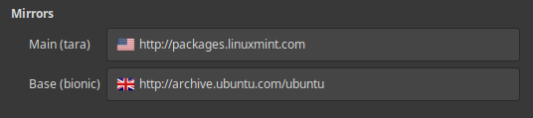

- 添加sources.list
$ sudo sh -c 'echo "deb http://packages.ros.org/ros/ubuntu $(lsb_release -sc) main" > /etc/apt/sources.list. d/ros-latest.list'
修改/etc/apt/sources.list.d/ros-latest.list中的tara为bionic，ubuntu18.04不用更改
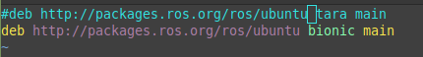

- 添加keys
$ sudo apt-key adv --keyserver hkp://ha.pool.sks-keyservers.net:80 --recv-key 421C365BD9FF1F717815 A3895523BAEEB01FA116

- 系统更新
$ sudo apt-get update && sudo apt-get upgrade

- 安装ros-melodic
$ sudo apt install ros-melodic-desktop-full

环境配置
- 配置rosdep
在使用ROS之前，您需要初始化rosdep。rosdep使您可以轻松地为要编译的源安装系统依赖项，并且需要在ROS中运行一些核心组件。
$ sudo rosdep init && rosdep update

- 环境设置
如果每次启动新shell时ROS环境变量都自动添加到bash会话中，这很方便
$ echo "source /opt/ros/melodic/setup.bash" >> ~/.bashrc
$ source ~/.bashrc

- 构建包的依赖关系
$ sudo apt-get install python-rosinstall python-rosinstall-generator python-wstool build-essential

测试ROS
- 启动ROS
首先打开终端1启动ROS，执行：
$ roscore
如果出现下图所示，那么说明ROS正常启动了！
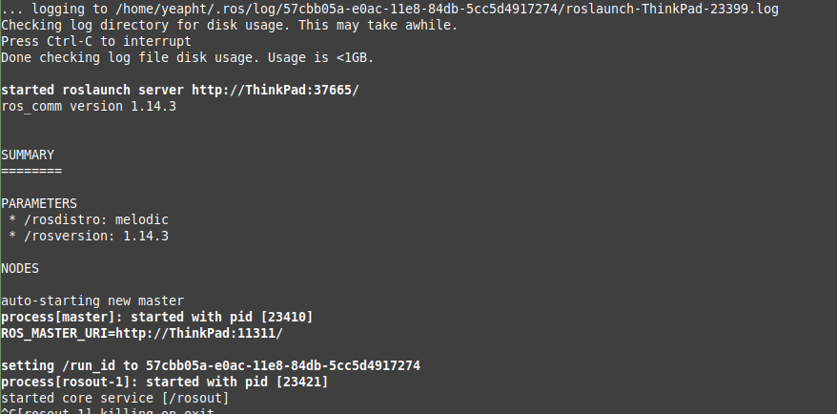
接着我们测试ROS的吉祥物--小海龟，来简单的测试ROS运行是否正常，同时也来体验一下ROS的神奇与精彩！
- 运行小海龟实例
启动roscore后，打开终端2，执行：
$ rosrun turtlesim turtlesim_node
- 控制小海龟
打开终端3，执行：
$ rosrun turtlesim turtle_teleop_key
将鼠标聚焦在终端3窗口上，通过键盘上的方向键操作小海龟移动。恭喜你，ROS已经成功的安装、配置并且运行！

ROS-Academy-for-Beginners学习教程

源码克隆
- 安装git工具
$ sudo apt-get install git
若本机已安装可选择跳过此步骤。
- 创建catkin工作空间
$ cd ~
$ mkdir -p DroidAi_WS/src #创建catkin工作空间
$ cd DroidAi_WS/src #进入src路径，克隆重得智能教学软件包
$ git clone https://github.com/DroidAITech/ROS-Academy-for-Beginners.git

- 安装ROS-Academy-for-Beginners所需要的依赖
$ cd ~/DroidAi_WS #必须回到工程空间顶层目录内
$ rosdep install --from-paths src --ignore-src --rosdistro=kinetic -y

打算

附录A：ROS常用命令
查找可用包：apt search ros-melodic

附录B：相关问题
- rosdep install --from-paths src --ignore-src --rosdistro=melodic -y
